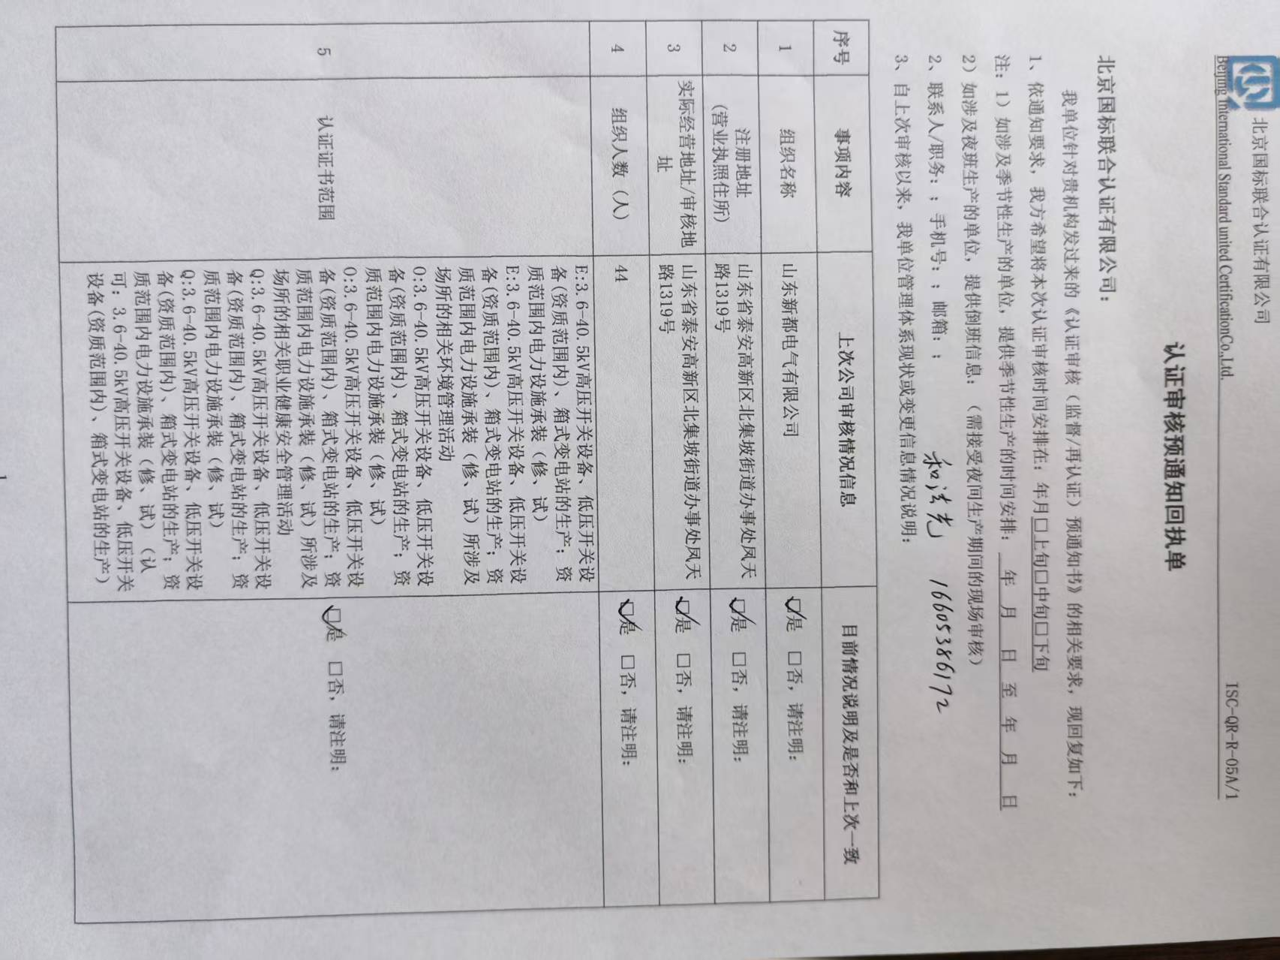

**认证审核预通知回执单**

**北京国标联合认证有限公司：**

我单位针对贵机构发过来的《认证审核（监督/再认证）预通知书》的相关要求，现回复如下：

1、依通知要求，我方希望将本次认证审核时间安排在：年月□上旬□中旬□下旬

注：1）如涉及季节性生产的单位，提供季节性生产的时间安排： 年 月 日 至 年 月 日

2）如涉及夜班生产的单位，提供倒班信息：（需接受夜间生产期间的现场审核）

2、联系人/职务：；手机号：；邮箱：；

3、自上次审核以来，我单位管理体系现状或变更信息情况说明：

| **序号** | **事项内容** | **上次公司审核情况信息** | **目前情况说明及是否和上次一致** |
| --- | --- | --- | --- |
| 1 | 组织名称 | 山东新都电气有限公司 | □是 □否，请注明： |
| 2 | 注册地址  (营业执照住所) | 山东省泰安高新区北集坡街道办事处凤天路1319号 | □是 □否，请注明： |
| 3 | 实际经营地址/审核地址 | 山东省泰安高新区北集坡街道办事处凤天路1319号 | □是 □否，请注明： |
| 4 | 组织人数 (人) | 44 | □是 □否，请注明： |
| 5 | 认证证书范围 | E:3.6-40.5kV高压开关设备、低压开关设备(资质范围内)、箱式变电站的生产；资质范围内电力设施承装（修、试）  E:3.6-40.5kV高压开关设备、低压开关设备(资质范围内)、箱式变电站的生产；资质范围内电力设施承装（修、试）所涉及场所的相关环境管理活动  O:3.6-40.5kV高压开关设备、低压开关设备(资质范围内)、箱式变电站的生产；资质范围内电力设施承装（修、试）  O:3.6-40.5kV高压开关设备、低压开关设备(资质范围内)、箱式变电站的生产；资质范围内电力设施承装（修、试）所涉及场所的相关职业健康安全管理活动  Q:3.6-40.5kV高压开关设备、低压开关设备(资质范围内)、箱式变电站的生产；资质范围内电力设施承装（修、试）  Q:3.6-40.5kV高压开关设备、低压开关设备(资质范围内)、箱式变电站的生产；资质范围内电力设施承装（修、试）（认可：3.6-40.5kV高压开关设备、低压开关设备(资质范围内)、箱式变电站的生产） | □是 □否，请注明： |
| WechatIMG0b1c87ada0fdd8b4d3e19db0fb11f7e96 | 营业执照经营范围是否变更（如有变更请附变更后的营业执照） | □无变化；  □变更后： | |
| 7 | 体系文件是否变更（如有变更请附变更后的体系文件） | □无变化；  □变更后： | |
| 8 | 多场所信息（如涉及） | □无变化；  □变更后： | |
| (一)资质许可证情况：  □不需资质许可； □现有资质（请列明资质清单及资质证书附件）： | | | |
| (二)国家、地方是否对产品质量、环境及职业健康安全方面进行监测:  □是(请附监测结果) □否 | | | |
| (三)近一年是否发生过重大质量、安全、环境方面的事故，受上级部门的处罚情况:  □是(请附处罚情况说明) □否 | | | |
| (四)其它情况说明： | | | |

管理代表/体系负责人（签名）：

组织确认（盖章）： 　 年 　月 　日